Eindevaluatie gemeente Nuenen

Gegevens organisatie en project
Gemeente: Nuenen
Naam project: Het momentum is NU voor NUenen!
Doorlooptijd: 25 november 2021 – 25 mei 2022

Gegevens projectleider
Naam: Johan van der Heijden
Functie: Manager ontwikkeling
Telefoonnummer: 0654751197
E-mailadres: j.vanderheijden@nuenen.nl

Coaching Managementteam
We hebben een uitgebreid proces doorlopen. Na een kennismaking met teamcoach Natasja Hoex (De Teamcoach) heeft ze een plan van aanpak en offerte ingediend. Daarna is zij met de 2 afdelingsmanagers en de gemeentesecretaris in gesprek gegaan en hebben we gezamenlijk de coachingsvragen geformuleerd. Op basis van de gesprekken heeft Natasja een analyse van de situatie van het management gemaakt waarbij ze heeft gekeken naar de driehoek: de ikken, het team (de wij), het gezamenlijk doel (het Het) en de globe daarom heen.
De vier dimensies van groepen
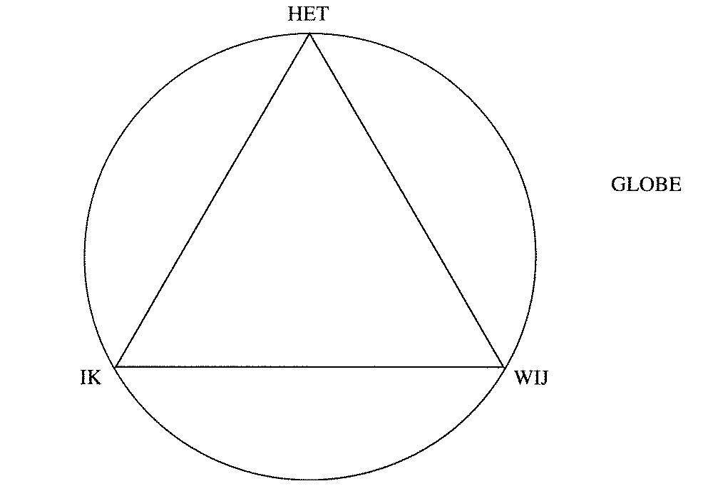 | - Het welzijn en de effectiviteit van de mens als persoon (De IKKEN die in de groep aanwezig zijn en ook de IK van de leider)  - De groepsprocessen (WIJ)  - De inhoud van het project (TAAK)  - De van belang zijnde contextuele factoren waar dit team mee te maken heeft/ organisatie (CONTEXT)

Op basis daarvan heeft ze een programma gemaakt en heeft het MT op 25 en 26 november 2021 een tweedaagse teamcoaching gedaan. Deze stond in het teken van nadere kennismaking met elkaar en hebben we afspraken gemaakt over de wijze van samenwerking.
Op maandag 9 mei 2022 heeft het MT met Natasja het programma voor de 2de teamcoaching besproken en zijn we op 18 en 19 mei 2022 opnieuw een 2 daagse teamcoaching ingegaan. Daar hebben we vooral in het uitvoeringsprogramma van het ontwikkelprogramma Nuenen Ontwikkeld Door prioriteiten en keuzes gemaakt. DE prioriteiten zijn:
- Grip krijgen en regie voeren op de planning en control cyclus;
- Coaching van MT, MT/coördinatoren en clusters;
- Strategische personeelsplanning (SPP);
- Taak- en rolverdeling manager en coördinator.
We hebben afspraken gemaakt om bepaalde acties uit het uitvoeringsprogramma te delegeren naar de vak medewerkers i.p.v. alles zelf te doen. Hierdoor komen we meer in positie. Door de tijdelijke afwezigheid van een manager hebben we afspraken gemaakt over de verdeling van taken en het aansturen van de verschillende teams.

Coaching MT en coördinatoren
Op 20 januari 2022 hebben we een teamcoaching gehad met het MT en coördinatoren. Daarbij hebben we afspraken gemaakt over de hoe we invulling geven aan het MT/coördinatoren overleg.
Op 1 juni 2022 hebben we de tweede coachingsdag gehad waarbij we afspraken gemaakt hebben wie welke prioriteit oppakt samen met een MT lid. Deze sessie is voorbereid met een afdelingsmanager en 2 coördinatoren uit de 2 afdelingen.

Cluster Centrum Maatschappelijke Dienstverlening (CMD)
Het cluster CMD behoort bij de afdeling Realisatie en is als eerste op teamcoaching geweest. De teamcoaching is voorbereid door een teammiddag: Een dagdeel waarin het team met behulp van een aantal verschillende werkvormen reflecteert op het eigen team, én men aangeeft waar men behoefte aan heeft in coaching/ training (zowel wat betreft inhoud als vorm).
Een teamdag die op basis van de behoeften uit dagdeel één door coördinator Rolien Leenhouts en coach Sandor Penninga samen is ontworpen.
Daarnaast is er een aparte coaching van de coördinator (Rolien) om de juiste interventies in te zetten op het juiste moment. Passende bij de thema’s en ontwikkeling van dit team.

Sub cluster Projecten en privaatjuristen
Het cluster Ruimtelijke Ontwikkeling van de afdeling Ontwikkeling bestaat uit 23 medewerkers en we hebben daarom besloten om deze groep te splitsen in 2 sub groepen: Projecten en privaat juristen en Beleidsmedewerkers Ruimtelijke Ontwikkeling.
De teamcoaching is voorbereid door middel van een gesprek met de afdelingsmanager, coördinator en de coach Ben Visser. Daarnaast zijn er 3 interviews gehouden met 3 koppels van de deelnemers.
Op 18 en 19 mei 2022 is met het sub team een tweedaagse teamcoaching gehouden waarbij een nadere kennismaking belangrijk was. Vanuit de driehoek de ikken, de wij en het Het zijn we het gesprek met elkaar aangegaan. Aan het einde hebben we concrete afspraken gemaakt voor het vervolg van de teamcoaching de afspraken te borgen.
Op 30 mei hebben we met het team het Het benoemd door invulling te geven aan het dna van het team, de missie en visie.

Cluster Maatschappelijke Ontwikkeling
Het cluster Maatschappelijk Ontwikkeling bestaat uit 23 medewerkers en behoort tot de afdeling Ontwikkeling. Op 25 mei 2022 is het team een dagdeel bij elkaar geweest om de coachingsvragen te formuleren en op 7 juni is het gehele team onder leiding van 2 coaches (Ben Vissers en Tineke Werkman) een dag op teamcoaching geweest. Deze dag stond met name in het teken van kennismaking met elkaar.

  - Zo ja, waarom en waar merk je dat aan?

Projectdoelstelling in relatie tot activiteiten
Er is inzicht gekomen in waar de organisatie, de afdelingen en de clusters staan. Daarvoor hebben we de 5 fasen van teamontwikkeling van Tuckman door vertaald naar de 4 fasen van Maturity. We concluderen dat de organisatie tussen M1 en M2 zit en dat daarbij een bepaalde stijl van situationeel leidinggeven hoort S1 en S2.
De medewerkers in de verschillende teams hebben elkaar beter leren kennen en het gezamenlijk doel geformuleerd, waardoor de integrale samenwerking is verbeterd.

Men is geneigd om na een coaching weer terug te vallen in de dagelijkse praktijk. Het is daarom goed om aan het eind van de coaching concrete afspraken te maken over het vervolg en op deze afspraken te sturen. In sommige gevallen is een tweede coaching nodig geweest om dit te borgen.

Draagvlak
Er heeft nog nooit (team)coaching plaatsgevonden in Nuenen. We hebben dit aangekondigd in het programma Nuenen Ontwikkeld Door en de teams konden in overleg met de coördinator een coach uit een pool uitkiezen. Vooraf hebben de team d.m.v. interviews zelf de coachingsdoelen mogen vaststellen en bij de coaching is iedereen aanwezig geweest.

Waardering
Na elke coaching is er plenair (op basis van de popcorn methode) geëvalueerd en iedereen gaf aan dat ze de coaching erg hebben gewaardeerd. Sommige vonden het spannend en een aantal teams hebben direct zelf het initiatief genomen om invulling te geven aan de afspraken die tijdens de coaching zijn gemaakt.

Niet geplande resultaten
Medewerkers hebben zich kwetsbaar open gesteld waardoor er “muurtjes” die mensen om zich heen hebben gebouwd zijn verdwenen waardoor er begrip en waardering voor elkaar is. Hierdoor is de samenwerking verbeterd.

Bevindingen
Afhankelijk van de fase waarin een team verkeerd is er een coachingstraject geselecteerd. Er zijn 2 teams die een light variant gekozen hebben die minder diepgang had. Achteraf hadden we wat meer eenheid kunnen brengen in de verschillende coachingstrajecten, waarbij we de verbinden hadden kunnen maken op de uitkomsten en afspraken.

Belangrijkste adviezen
In Nuenen zijn het veel trajecten geweest in een korte periode. Ook het afdelingshoofd en de coördinator zijn betrokken bij deze trajecten en dat vergt veel tijd en energie. Ook voor de teams is het een belasting naast het inhoudelijk werk. Ik zou een goede fasering aanbrengen in de verschillende trajecten.

De kosten voor de coaching bedragen tot nu toe ruim € 58.000. DE kosten voor de accommodatie zijn hier niet in meegenomen. Een aantal teams moeten nog de coaching in gaan. Dit was deels aan de voorkant te voorzien maar het zou goed zijn om vooraf hier een bedrag voor te begroten om te voorkomen dat je elke keer weer geld moet vrijmaken.

